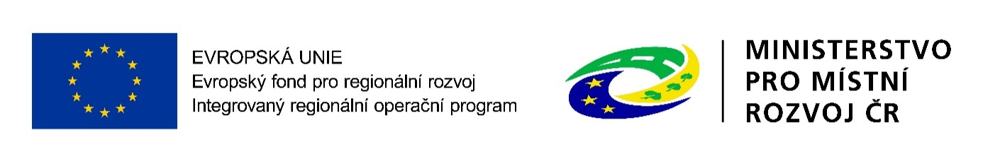

Příloha č. 1
Krycí list veřejné zakázky malého rozsahu

„Interaktivní jazyková učebna“
CZ.06.4.59/0.0/0.0/16_075/0010018

Účastník – název firmy, právní forma, sídlo:

IČ:

DIČ:

Statutární zástupce:

Kontakt na statutárního zástupce:

Kontaktní osoba:

E-mail:

Telefon:

Nabídková cena bez DPH v Kč

DPH v Kč:

Nabídková maximálně přípustná cena v Kč včetně DPH:

Termíny plnění:

Záruční doba:

Podpis osoby oprávněné jednat jménem účastníka:

